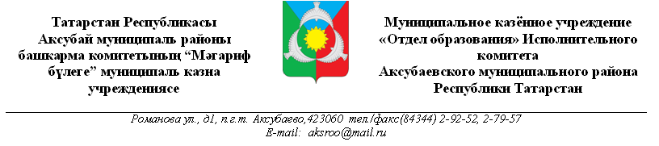
Приказ
№227-осн. от 28.09.2020 г.

«О проведении Месячника гражданской обороны
и Всероссийском открытом уроке
«Основы безопасности жизнедеятельности» 05.10.2020 г.»

В соответствии с приказом Министерства образования и науки Республики Татарстан от 10.08.2020 № под-842/20 «Об утверждении Календарного плана мероприятий Министерства образования и науки Республики Татарстан 2020/2021 учебный год» в октябре-ноябре 2020 года запланировано проведение месячника гражданской обороны и чрезвычайных ситуаций в образовательных организациях Республики Татарстан. В связи с этим п р и к а з ы в а ю:
1. Провести с 1 октября по 1 ноября 2020 г. Месячник Гражданской обороны в образовательных учреждениях Аксубаевского муниципального района.
2. Утвердить План проведения Месячника Гражданской обороны (приложение 1).
3. Во исполнение Плана проведения Месячника 5 октября 2020 года во всех ОУ организовать и провести Всероссийский открытый урок «Основы безопасности жизнедеятельности» с тренировками по защите детей и персонала от чрезвычайных ситуаций. Отчет по уроку отправить в МКУ «Отдел образования» 7.10.2020 г (!). согласно приложению 2.
3. Организовать подготовку и проведение мероприятий согласно Плану, а также принять активное участие в их реализации.
4. Рекомендовать освещение проведения Месячника Гражданской обороны на сайтах образовательных организаций.
5. Контроль за исполнением Приказа оставляю за собой.

Начальник МКУ
«Отдел образования» С.Ю. Зайцев

УТВЕРЖДАЮ
Директор ___________Р.Г. Насыров
План мероприятий месячника гражданской обороны
со 1 октября по 1 ноября 2020 года

№ | Проводимые мероприятия | Сроки проведения | Ответственные
1 | Составление, утверждение плана и издание Приказа по проведению месячника ГО | 30.09 | Руководители ОУ, ЗДВР, старшие воспитатели
2 | Проведение инструктажей с педагогическим коллективом по проведению Месячника Гражданской обороны | 1.10 | Руководители ОУ
3 | Проведение Всероссийского открытого урока по «Основам безопасности жизнедеятельности» (отчет в МКУ предоставить до 07.10.2019 г.)! | 5.10 | Преподаватели ОБЖ, воспитатели
4 | Размещение информации о проведенном Уроке на сайте школы | до 06.10 | Ответственные лица
5 | Конкурс детских рисунков на тему ГО | в течение месяца | Преподаватели ИЗО, ЗДВР, учителя ОБЖ, воспитатели
6 | Встреча медицинского работника с детьми по вопросам оказания первой доврачебной помощи в ЧС | в течение месяца | Медработники, преподаватели ОБЖ
7 | Проведение занятия с персоналом школы по теме «Действия работников организаций при пожаре и других ЧС». | в течение месяца | Преподаватели ОБЖ, старшие воспитатели
8 | Тренировочные занятия по эвакуации детей, педагогов, обслуживающего персонала из здания школы на случай возникновения ЧС в школе | в течение месяца | Руководители ОУ, преподаватели ОБЖ, воспитатели
9 | Экскурсии в пожарную часть | в течение месяца | преподаватели ОБЖ, воспитатели
10 | Выставка научно-популярной и методической литературы в рамках «Месячника гражданской обороны» | в течение месяца | Библиотекарь
11 | Классные часы, занятия (ДОУ):  1.«Детская шалость с огнем».  2.«Причины пожаров. Правила и меры пожарной безопасности».  3.«Правила безопасного поведения при пожаре в доме. Способы эвакуации из горящего здания».  4.«Первичные средства пожаротушения и огнетушители.  5. «История развития пожарного дела в России». | в течение месяца | Классные руководители, воспитатели
12 | Демонстрация фильмов по ГО, обучающих роликов по действиям человека в ЧС | в течение месяца | Преподаватели, ЗДВР, воспитатели
13 | Организация и проведение практических занятий по использованию средств индивидуальной защиты и оказанию помощи пострадавшим в ЧС | в течение месяца | Преподаватели ОБЖ
14 | Проведение тематических уроков, занятий, викторин, конкурсов рефератов по правилам поведения в ЧС в рамках курса ОБЖ | в течение месяца | Преподаватели ОБЖ, воспитатели
15 | Размещение информации на сайте ОУ по проведению Месячника безопасности | В течение месячника | Ответственное лицо

Преподаватель ОБЖ Ф.Н Хуснуллин

